張貼日期：2015/06/17

請加強個人電腦安全，避免遭植入惡意寄信軟體
主旨：近日本中心 SMTP 寄信伺服器經常發現校內電腦濫寄郵件行為，經回報有電腦遭植入惡意寄信軟體的情事發生，請使用者加強個人電腦安全。 說明：
- 約自六月初起，本中心 SMTP 寄信伺服器經常發現校內電腦使用異常的寄件者(如：xxx@cdrewu.edu, xxx@yeyo.com, …)濫寄郵件行為，已逐一通知單位網管轉知 IP 使用者。
- 其中有網管回報電腦「遭人以遠端桌面連線連入，下載並執行 Turbo-Mailer」的情況發生，如下圖。
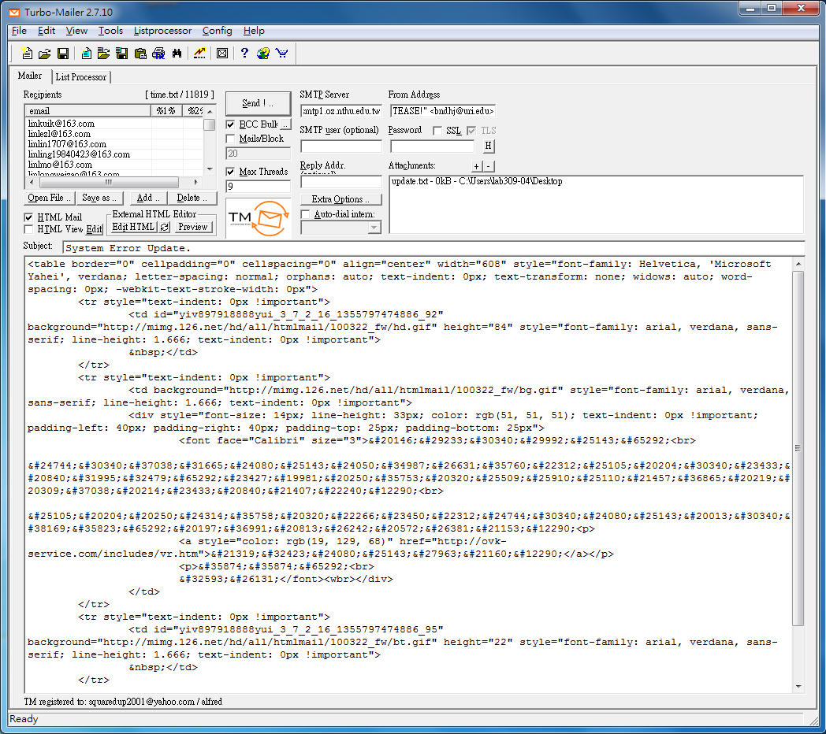
- 請接獲通知的使用者，務必仔細檢查電腦系統，加強連線管控(例如以防火牆限制遠端桌面連線)，移除惡意寄信軟體。
- 本中心 SMTP 寄信伺服器若遭濫用易被外界列為黑名單，而影響本校師生寄信權益，請大家加強個人電腦安全以維持優質的校園資訊使用環境。謝謝!

計算機與通訊中心
網路系統組 敬啟

